# Đặc tả usecase:

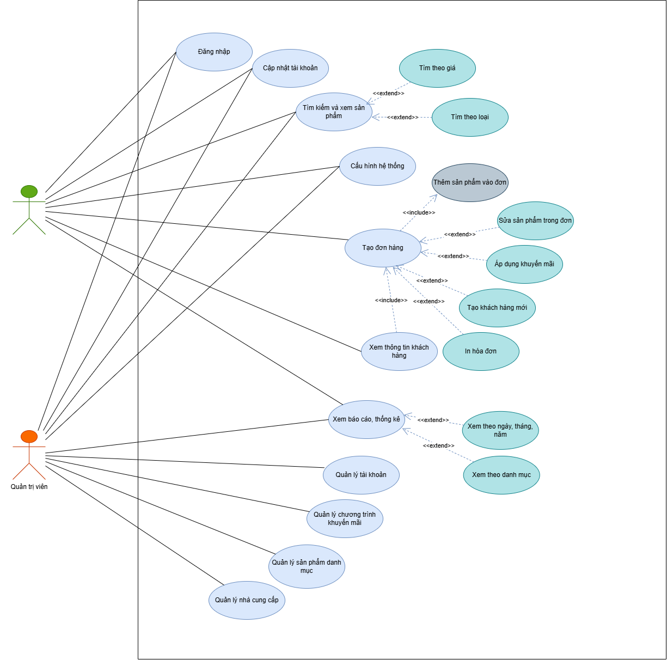

## Use case 1: Đăng nhập

|  |  |  |  |
| --- | --- | --- | --- |
| Mã Use Case: UC01 |  | Tên Use Case | Đăng nhập |
| Tác nhân | Người dùng | | |
| Mô tả | Tác nhân đăng nhập để sử dụng các chức năng của hệ thống | | |
| Sự kiện kích hoạt | Click nút đăng nhập trên giao diện | | |
| Tiền điều kiện | Tác nhân đã có tài khoản trong hệ thống | | |
| Luồng sự kiện chính | |  |  |  | | --- | --- | --- | | STT | Thực hiện bởi | Hành động | | 1 | Người dùng | Mở ứng | | 2 | Hệ thống | Hiển thị giao diện đăng nhập | | 3 | Người dùng | Nhập thông tin yêu cầu | | 4 | Người dùng | Yêu cầu đăng nhập | | 5.1.a | Hệ thống | Kiểm tra thông tin có hợp lệ không | | 5.2.a | Hệ thống | Kiếm tra tài khoản có tồn tại hay không | | 5.3.a | Hệ thống | Kiểm tra tài khoản có bị khóa hay không | | 6 | Hệ thống | Nếu các thông tin đúng, chuyển sang giao diện hiển thị các chức năng tương ứng với vai trò người dùng(sale/ admin) | | | |
| Luồng sự kiện thay thế | |  |  |  | | --- | --- | --- | | STT | Thực hiện bởi | Hành động | | 5.1.b,  5.2.b,  5.3.b | Hệ thống | Thông báo lỗi với các trường hợp tương ứng khi đăng nhập thất bại. | | | |
| Hậu điều kiện | Người dùng đăng nhập được vào hệ thống | | |

## Use case 2: Cập nhật tài khoản

|  |  |  |  |
| --- | --- | --- | --- |
| Mã Use Case: UC02 |  | Tên Use Case | Cập nhật tài khoản |
| Tác nhân | Người dùng | | |
| Mô tả | Người dùng vào hồ sơ cá nhân của mình để chỉnh sửa thông tin cá nhân được phép chỉnh sửa | | |
| Sự kiện kích hoạt | Click nút hồ sơ cá nhân trên giao diện | | |
| Tiền điều kiện | Tác nhân đã có tài khoản trong hệ thống | | |
| Luồng sự kiện chính | |  |  |  | | --- | --- | --- | | STT | Thực hiện bởi | Hành động | | 1 | Người dùng | Chọn chức năng chỉnh sửa thông tin tài khoản trong giao diện hồ sơ | | 2 | Hệ thống | Kích hoạt các ô chứa thông tin được phép chỉnh sửa | | 3 | Người dùng | Nhập thông tin mình muốn chỉnh sửa | | 4 | Người dùng | Click nút lưu để hệ thống lưu lại thay đổi | | 5.a | Hệ thống | Kiểm tra thông tin có hợp lệ không | | 6 | Hệ thống | Nếu các thông tin đúng, cập nhật lại các thông tin trong hồ sơ. Thông báo cập nhật thành công | | | |
| Luồng sự kiện thay thế | |  |  |  | | --- | --- | --- | | STT | Thực hiện bởi | Hành động | | 5.b | Hệ thống | Thông báo lỗi cập nhật thất bại. Các thông tin vừa chỉnh sửa bị hủy bỏ và quay lại như cũ. | | | |
| Hậu điều kiện | Hệ thống cập nhật lại thông tin tài khoản của người dùng | | |

## Use case 3: Tìm kiếm sản phẩm

|  |  |  |  |
| --- | --- | --- | --- |
| Mã Use Case: UC03 |  | Tên Use Case | Tìm kiếm sản phẩm |
| Tác nhân | Người dùng | | |
| Mô tả | Người dùng tìm kiếm các sản phẩm theo yêu cầu để xem thông tin sản phẩm hoặc thêm sản phẩm vào đơn hàng. | | |
| Sự kiện kích hoạt | Click nút tìm sản phẩm trên giao diện sau khi nhập thông tin sản phẩm cần tìm trên giao diện sản phẩm hoặc giao diện thanh toán. | | |
| Tiền điều kiện | Người dùng đã đăng nhập vào hệ thống  Đang trong giao diện sản phẩm hoặc đang tạo đơn hàng | | |
| Luồng sự kiện chính | |  |  |  | | --- | --- | --- | | STT | Thực hiện bởi | Hành động | | 1 | Người dùng | Nhập tên sản phẩm vào ô tìm kiếm | | 2 | Người dùng | Lựa chọn các tiêu chí tìm kiếm: theo giá, theo loại sản phẩm | | 3 | Người dùng | Chọn nút tìm kiếm | | 4 | Hệ thống | Tìm kiếm sản phẩm có thông tin phù hợp trong hệ thống | | 5.a | Hệ thống | Trả về gridview với các sản phẩm thỏa mãn các tiêu chí tìm kiếm | | 6 | Người dùng | Nếu đang ở giao diện sản phẩm có thể chọn nút xem chi tiết sản phẩm ở các dòng của gridview. Nếu đang trong giao diện đơn hàng có thể chọn nút thêm vào đơn hàng | | | |
| Luồng sự kiện thay thế | |  |  |  | | --- | --- | --- | | STT | Thực hiện bởi | Hành động | | 5.b | Hệ thống | Nếu không có sản phẩm nào thỏa tiêu chi tìm kiếm thì trả về một dòng dữ liệu hiển thị không có sản phẩm nào. | | | |
| Hậu điều kiện | Sản phẩm được hiển thị chi tiết hoặc thêm vào đơn hàng. | | |

## Use case 4: Cấu hình hệ thống

|  |  |  |  |
| --- | --- | --- | --- |
| Mã Use Case: UC04 |  | Tên Use Case | Cấu hình hệ thống |
| Tác nhân | Người dùng | | |
| Mô tả | Người dùng khi chạy ứng dụng nếu chưa có file cấu hình thì cần thiết lập các thông tin về cấu hình hệ thống liên quan đến cơ sở dữ liệu | | |
| Sự kiện kích hoạt | Chạy ứng dụng lần đầu tiên | | |
| Tiền điều kiện | Đã cài ứng dụng và có file database trong máy tính | | |
| Luồng sự kiện chính | |  |  |  | | --- | --- | --- | | STT | Thực hiện bởi | Hành động | | 1 | Người dùng | Mở ứng dụng lần đầu tiên | | 2.a | Hệ thống | Kiếm tra file cấu hình đã tồn tại chưa, nêú chưa thì hiện giao diên cấu hình yêu cầu người dùng phải nhập thông tin cần thiết | | 3 | Người dùng | Nhập các thông tin về cấu hình | | 4.a | Hệ thống | Lấy thông tin file cấu hình, kết nối với database. Hiển thị giao diện đăng nhập | | 5. | Người dùng | Tiến hành đăng nhập để sử dụng hệ thống | | | |
| Luồng sự kiện thay thế | |  |  |  | | --- | --- | --- | | STT | Thực hiện bởi | Hành động | | 2.b | Hệ thống | File đã có. Chuyển đến bước 4, đọc file cấu hình. | | 4.b | Hệ thống | Thông báo lỗi nếu không thể kết nối database. Yêu cầu người dùng tiếp tục thiết lập cấu hình | | | |
| Hậu điều kiện | Hiển thị giao diện đăng nhập để sử dụng hệ thống | | |

## Use case 5: Tạo đơn hàng

|  |  |  |  |
| --- | --- | --- | --- |
| Mã Use Case: UC05 |  | Tên Use Case | Tạo đơn hàng |
| Tác nhân | Nhân viên bán hàng(sale) | | |
| Mô tả | Nhân viên tạo đơn hàng mới bao gồm các thông tin như sản phẩm, khách hàng, số lượng, giá bán và các chương trình khuyến mãi. | | |
| Sự kiện kích hoạt | Click vào phần tạo đơn hàng | | |
| Tiền điều kiện | Nhân viên đã đăng nhập vào hệ thống  Đang trong giao diện đơn hàng | | |
| Luồng sự kiện chính | |  |  |  | | --- | --- | --- | | STT | Thực hiện bởi | Hành động | | 1 | Người dùng | Click vào mục tạo đơn hàng | | 2 | Hệ thống | Hiển thị mục tạo đơn hàng | | 3 | Người dùng | Tìm kiếm sản phẩm theo yêu cầu của khách và tiến hành thêm chúng vào đơn hàng | | 4.a | Hệ thống | Lấy thông tin file cấu hình, kết nối với database. Hiển thị giao diện đăng nhập | | 5. | Người dùng | Tiến hành đăng nhập để sử dụng hệ thống | | | |
| Luồng sự kiện thay thế | |  |  |  | | --- | --- | --- | | STT | Thực hiện bởi | Hành động | | 2.b | Hệ thống | File đã có. Chuyển đến bước 4, đọc file cấu hình. | | 4.b | Hệ thống | Thông báo lỗi nếu không thể kết nối database. Yêu cầu người dùng tiếp tục thiết lập cấu hình | | | |
| Hậu điều kiện | Hiển thị giao diện đăng nhập để sử dụng hệ thống | | |

## Use case: Xem báo cáo thống kê

|  |  |  |  |
| --- | --- | --- | --- |
| Mã Use Case: UC06 |  | Tên Use Case | Xem báo cáo, thông kê |
| Tác nhân | Nhân viên bán hàng(sale): Chi xem được doanh thu  Quản trị viên(Admin):Xem đươc lợi nhuân và doanh thu | | |
| Mô tả | Nhân viên hoặc admin xem báo cáo doanh thu, thống kê đơn hàng theo ngày, tháng, năm để đánh giá tình hình kinh doanh. | | |
| Sự kiện kích hoạt | Chọn mục báo cáo thống kê trên giao diện | | |
| Tiền điều kiện | Nhân viên đã đăng nhập vào hệ thống  Hệ thống đã lưu trữ dữ liệu bán hàng, nhập hàng | | |
| Luồng sự kiện chính | |  |  |  | | --- | --- | --- | | STT | Thực hiện bởi | Hành động | | 1 | Người dùng | Click vào mục tạo đơn hàng | | 2 | Hệ thống | Hiển thị mục tạo đơn hàng | | 3 | Người dùng | Tìm kiếm sản phẩm theo yêu cầu của khách và tiến hành thêm chúng vào đơn hàng | | 4.a | Hệ thống | Lấy thông tin file cấu hình, kết nối với database. Hiển thị giao diện đăng nhập | | 5. | Người dùng | Tiến hành đăng nhập để sử dụng hệ thống | | | |
| Luồng sự kiện thay thế | |  |  |  | | --- | --- | --- | | STT | Thực hiện bởi | Hành động | | 2.b | Hệ thống | File đã có. Chuyển đến bước 4, đọc file cấu hình. | | 4.b | Hệ thống | Thông báo lỗi nếu không thể kết nối database. Yêu cầu người dùng tiếp tục thiết lập cấu hình | | | |
| Hậu điều kiện | Hiển thị giao diện đăng nhập để sử dụng hệ thống | | |

## Use case 7: Quản lý tài khoản

## Use case 7.1: Thêm tài khoản

|  |  |  |  |
| --- | --- | --- | --- |
| Mã Use Case: UC07.1 |  | Tên Use Case | Thêm tài khoản |
| Tác nhân | Quản trị viên(Admin) | | |
| Mô tả | Admin mới có thể tạo một tài khoản nhân viên mới. Không thể tạo trực tiếp theo thủ công | | |
| Sự kiện kích hoạt | Chọn mục quản lý tài khoản trên giao diện của admin | | |
| Tiền điều kiện | Admin đã đăng nhập hệ thống thành công | | |
| Luồng sự kiện chính | |  |  |  | | --- | --- | --- | | STT | Thực hiện bởi | Hành động | | 1 | Người dùng | Chọn mục quản lý tài khoản | | 2 | Hệ thống | Hiển thị giao diện quản lý tài khoản. Tất cả nhân viên được hiện thị trên một grid view | | 3 | Người dùng | Chọn chức năng thêm tài khoản mới | | 4 | Hệ thống | Hiển thị giao diện thêm mới tài khoản. | | 5 | Hệ thống | Tự động tạo mã nhân viên mới. | | 6 | Người dùng | Nhập những thông tin tài khoản cần thiết. Chọn quyền cho tài khoản. Mật khẩu của tài khoản sẽ được tạo mặc định | | 7 | Người dùng | Click nút lưu để hệ thống tạo tài khoản | | 8 | Hệ thống | Kiểm tra thông tin có hợp lệ và đã trùng thông tin với tài khoản đã có hay chưa(email, số điện thoại) | | 9.a | Hệ thống | Lưu thông tin vào hệ thống. Thông báo tạo tài khoản thành công. | | | |
| Luồng sự kiện thay thế | |  |  |  | | --- | --- | --- | | STT | Thực hiện bởi | Hành động | | 9.b | Hệ thống | Thông báo tạo tài khoản thất bại. Xóa những thông tin tài khoản vừa nhập. | | | |
| Hậu điều kiện | Quay trở lại giao diện quản lý tài khoản. | | |

## Use case 7.2: Cập nhật tài khoản

|  |  |  |  |
| --- | --- | --- | --- |
| Mã Use Case: UC07.2 |  | Tên Use Case | Cập nhật tài khoản |
| Tác nhân | Người dùng(admin và sale) | | |
| Mô tả | Người dùng vào hồ sơ cá nhân của mình để chỉnh sửa thông tin cá nhân được phép chỉnh sửa | | |
| Sự kiện kích hoạt | Click nút hồ sơ cá nhân trên giao diện | | |
| Tiền điều kiện | Tác nhân đã có tài khoản trong hệ thống | | |
| Luồng sự kiện chính | |  |  |  | | --- | --- | --- | | STT | Thực hiện bởi | Hành động | | 1 | Người dùng | Chọn chức năng chỉnh sửa thông tin tài khoản trong giao diện hồ sơ | | 2 | Hệ thống | Kích hoạt các ô chứa thông tin được phép chỉnh sửa | | 3 | Người dùng | Nhập thông tin mình muốn chỉnh sửa | | 4 | Người dùng | Click nút lưu để hệ thống lưu lại thay đổi | | 5.a | Hệ thống | Kiểm tra thông tin có hợp lệ không | | 6 | Hệ thống | Nếu các thông tin đúng, cập nhật lại các thông tin trong hồ sơ. Thông báo cập nhật thành công | | | |
| Luồng sự kiện thay thế | |  |  |  | | --- | --- | --- | | STT | Thực hiện bởi | Hành động | | 5.b | Hệ thống | Thông báo lỗi cập nhật thất bại. Các thông tin vừa chỉnh sửa bị hủy bỏ và quay lại như cũ. | | | |
| Hậu điều kiện | Hệ thống cập nhật lại thông tin tài khoản của người dùng | | |

## Use case 7.3: Khóa mở/ khóa tài khoản

|  |  |  |  |
| --- | --- | --- | --- |
| Mã Use Case: UC07.3 |  | Tên Use Case | Khóa/ mở khóa tài khoản |
| Tác nhân | Admin | | |
| Mô tả | Admin khóa/ mở khóa tài khoản trong hệ thống | | |
| Sự kiện kích hoạt | Click nút thay đổi trạng thái một tài khoản trong danh sách nhân viên | | |
| Tiền điều kiện | Admin đã đăng nhập và đang trong giao diện quản lý tài khoản | | |
| Luồng sự kiện chính | |  |  |  | | --- | --- | --- | | STT | Thực hiện bởi | Hành động | | 1 | Người dùng | Chọn thay đổi trạng thái tài khoản trong giao diện | | 2 | Hệ thống |  | | 3 | Người dùng | Nhập thông tin mình muốn chỉnh sửa | | 4 | Người dùng | Click nút lưu trong thống báo hiện ra để hệ thống lưu lại thay đổi | | 5 | Hệ thống | Thay đổi trạng thái của tài khoản trong hệ thống | | | |
| Luồng sự kiện thay thế | |  |  |  | | --- | --- | --- | | STT | Thực hiện bởi | Hành động | |  |  |  | | | |
| Hậu điều kiện | Hệ thống cập nhật lại thông tin tài khoản của người dùng | | |

## Use case 7.3: Xem danh sách tài khoản

|  |  |  |  |
| --- | --- | --- | --- |
| Mã Use Case: UC07.4 |  | Tên Use Case | Xem danh sách tài khoản |
| Tác nhân | Admin | | |
| Mô tả | Admin có thể xem danh sách tài khoản trong hệ thống | | |
| Sự kiện kích hoạt | Chọn mục quản lý tài khoản | | |
| Tiền điều kiện | Admin đã đăng nhập và đang trong giao diện quản lý tài khoản | | |
| Luồng sự kiện chính | |  |  |  | | --- | --- | --- | | STT | Thực hiện bởi | Hành động | | 1 | Người dùng | Chọn mục quản lý tài khoản | | 2 | Hệ thống | Hiện thị toàn bộ danh sách nhân viên trên grid view | | 3 | Người dùng | Nhập thông tin mình muốn chỉnh sửa | | 4 | Người dùng | Click nút lưu trong thống báo hiện ra để hệ thống lưu lại thay đổi | | 5 | Hệ thống | Thay đổi trạng thái của tài khoản trong hệ thống | | | |
| Luồng sự kiện thay thế | |  |  |  | | --- | --- | --- | | STT | Thực hiện bởi | Hành động | |  |  |  | | | |
| Hậu điều kiện | Hệ thống cập nhật lại thông tin tài khoản của người dùng | | |

## Use case 7: Quản lý tài khoản

## Use case 7: Quản lý tài khoản

## qUse case 7: Quản lý tài khoản

## Use case 7: Quản lý tài khoản